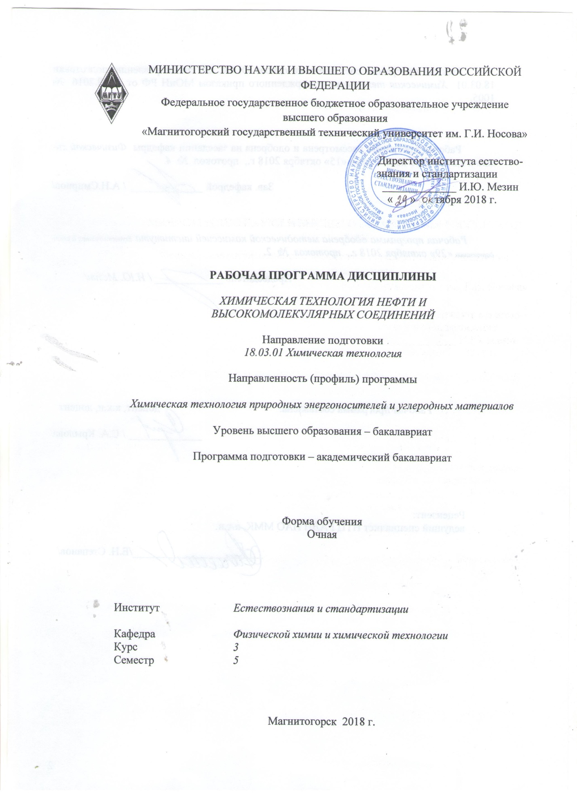

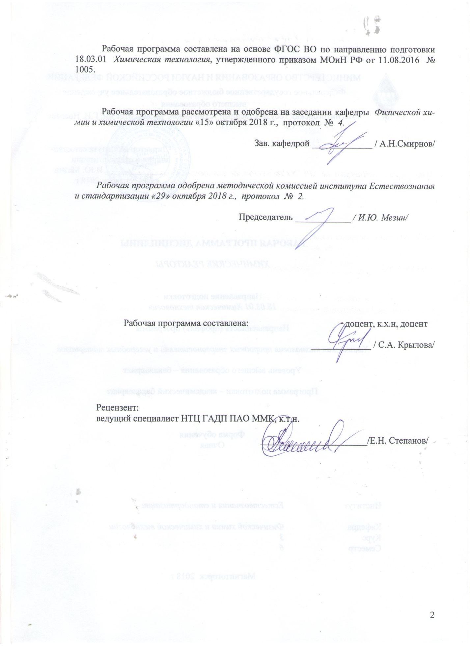

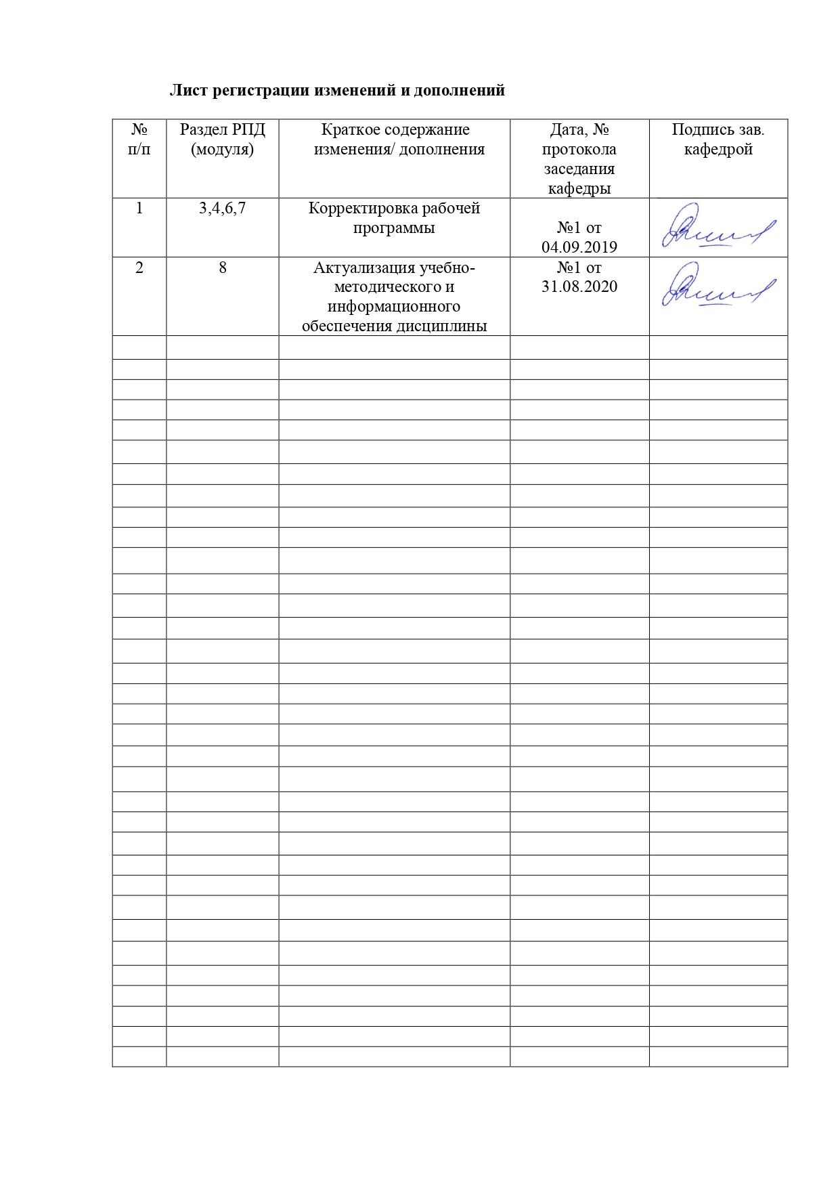

1 Цели освоения дисциплины (модуля)

Целями освоения дисциплины «Химическая технология нефти и высокомолекулярных соединений» является получение студентами знаний о сущности процессов превращения жидких горючих ископаемых при их подготовке и переработке; формирование практических умений и навыков использования основных теоретических закономерностей при выполнении техно-химических расчетов, проведении экспериментальных исследований, в производственно-технологической деятельности.

2 Место дисциплины (модуля) в структуре образовательной программы
подготовки бакалавра (магистра, специалиста)
Дисциплина Б1.В.ДВ.2.2 «Химическая технология нефти и высокомолекулярных соединений» входит в вариативную часть блока Б1 дисциплин по выбору Б1.В.ДВ.2 образовательной программы по направлению подготовки 18.03.01 - Химическая технология, профиль подготовки «Химическая технология природных энергоносителей и углеродных материалов».
Для изучения дисциплины необходимы знания (умения, навыки), сформированные в результате изучения дисциплин
Математика
Физика
Общая и неорганическая химия
Аналитическая химия и физико-химические методы анализа
Физическая химия
Коллоидная химия
Органическая химия
Общая химическая технология.
Процессы и аппараты химической технологии
Химия, минералогия и петрография горючих ископаемых.
Изучение дисциплины «Химическая технология нефти и высокомолекулярных соединений» является логическим завершением изучения данных дисциплин, т.к. является основной технологической дисциплиной, включающей комплекс технологий переработки нефти. Студенты для изучения данной дисциплины должны знать химические свойства основных классов органических и неорганических соединений, способы выделения основных и побочных продуктов химических реакций; происхождение, состав и физические свойства природных энергоносителей, физико-химические основы разделения горючих ископаемых, методы анализа.

Знания (умения, навыки), полученные при изучении данной дисциплины будут необходимы для изучения последующих дисциплин:
- Химическая технология топлива и углеродных материалов
- Коксование углей
- Извлечение и переработка химических продуктов коксования
- Моделирование химико-технологических процессов
- Массообменные процессы химической технологии
- Извлечение и переработка химических продуктов коксования
- УИРС,
а также при прохождении и составлении отчетов по производственной практике и при подготовке к государственной итоговой аттестации.

3 Компетенции обучающегося, формируемые в результате освоения
дисциплины (модуля) и планируемые результаты обучения
В результате освоения дисциплины «Химическая технология нефти и высокомолекулярных соединений» обучающийся должен обладать следующими компетенциями:

Структурный  элемент  компетенции | Планируемые результаты обучения
ОПК-3 готовностью использовать знания о строении вещества, природе химической связи в различных классах химических соединений для понимания свойств материалов и механизма химических процессов, протекающих в окружающем мире

Знать | - химический состав нефти; ее свойства, реакции, лежащие в основе процессов химической технологии топлива и углеродных материалов;  - состав и свойства сырья, катализаторов и получаемых продуктов  - химию и термодинамическое описание основных процессов переработки природных энергоносителей и получения целевых продуктов
Уметь | - использовать знания о прочности связей в молекулах углеводородов различных классов, строений и гомологических рядов в установлении химизма и механизма химических реакций  - прогнозировать качество получаемых продуктов, объяснять особенности и закономерности процессов, выбирать наиболее благоприятные условия его протекания;  - выполнять необходимые расчеты;
Владеть | - навыками химико-технологических расчетов на основе знаний о кинетике, термодинамике и механизме химических реакций, лежащих в основе промышленных процессов переработки горючих ископаемых  - навыками проведения экспериментального исследования в области химии и химической технологии топлива;
ПК-4 способностью принимать конкретные технические решения при разработке технологических процессов, выбирать технические средства и технологии с учетом экологических последствий их применения

Знать | - назначение основных процессов переработки газового и нефтяного сырья,  - ГОСТы по методам исследования нефти и нефтепродуктов  - цель технологических процессов;  - химизм процессов;  - катализаторы и механизм их действия;  - основные технологические параметры процессов;  - принципиальные технологические схемы процессов;  - физико-химические свойства нефти и ее поведение в процессах переработки.
Уметь | - на основании теоретических предпосылок определять влияние технологических факторов на протекание процессов химической технологии топлива и углеродных материалов  - выбирать метод переработки  - выполнять расчеты ХТП переработки природных энергоносителей, составлять материальные и тепловые балансы  - обосновывать принятие конкретного технологического решения при разработке технологических процессов;  - проводить анализ различных вариантов технологического процесса, прогнозировать последствия; выбирать рациональную схему производства заданного продукта.
Владеть | - навыками практических расчетов при исследовании реальных химических процессов переработки природных энергоносителей;  - методами оценки качественных показателей продуктов переработки нефти  - знаниями о процессах подготовки нефтяного сырья к дальнейшей переработке;  - знаниями о процессах термических и каталитических процессов переработки глубокой переработки нефтяного сырья  - химизмом и механизмом превращения углеводородов в процессах переработки нефтяного сырья  - навыками работы на лабораторных установках.

4 Структура и содержание дисциплины (модуля)
Общая трудоемкость дисциплины составляет 5 зачетных единиц 180 акад. часов, в том числе:
– контактная работа – 76,1 акад. часов:
– аудиторная – 72 акад. часов;
– внеаудиторная – 4,1 акад. часов
– самостоятельная работа – 68,2 акад. часов;
– подготовка к экзамену – 35,7 акад. часа.

Раздел/ тема  дисциплины | Семестр | Аудиторная  контактная работа  (в акад. часах) |  |  | Самостоятельная работа (в акад. часах) | Вид самостоятельной  работы | Форма текущего контроля успеваемости и  промежуточной аттестации | Код и структурный  элемент  компетенции
Раздел/ тема  дисциплины | Семестр | лекции | лаборат.  занятия | практич. занятия
1. Введение. Классификация и запасы топлива. Значение горючих ископаемых в мировой экономике. Ресурсы и месторождения нефти. Добыча нефти. Бурение нефтяных скважин.  Методы разработки месторождений. | 5 | 2 |  |  | 1 | Подготовка к практическому занятию, собеседованию, коллоквиуму | Собеседование | ОПК-3- з
2. Химический состав нефти и методы  исследования.  2.1. Элементный и фракционный состав нефтей и нефтепродуктов.  - Алканы (парафины).  - Циклоалканы (нафтены) нефтей.  - Ароматические углеводороды нефти.  - Гетероатомные соединения нефти.  - Металлы, минеральные компоненты нефти.  2.2. Исследование химического состава нефти. Хроматография  2.3. Физические свойства нефти и нефтепродуктов. | 5 | 10 | 16/8И |  | 3 | - Самостоятельное изучение учебной и научной литературы.  - Подготовка к защите лабораторных работ, коллоквиуму  - Подготовка индивидуального реферативного доклада (презентации) | Защита лабораторных работ, доклад подготовленной темы реферата | ОПК-3- зув  ПК-4– зув
3. Процессы переработки нефти  3.1. Схемы переработки  3.2. Термические процессы: пиролиз, термический кректнг, висбрекинг, получение технического углерода и битума.  3.3. Каталитические процессы: каталитический крекинг, каталитический гидрокрекинг, каталитический риформинг, каталитическая изомеризация пентан -гексановой фракции бензинов. | 5 | 12 | 2 |  | 3 | - Самостоятельное изучение учебной и научной литературы.  - Подготовка к защите лабораторных работ, коллоквиуму  - Подготовка индивидуального реферативного доклада (презентации) | Защита лабораторных работ, доклад подготовленной темы реферата | ОПК-3- зув  ПК-4– зув
4. Нефтепродукты, их физико-химическая характеристика и использование | 5 | 12 | 16/6И |  | 15 | - Самостоятельное изучение учебной и научной литературы.  - Подготовка к защите лабораторных работ, коллоквиуму  - Подготовка индивидуального реферативного доклада (презентации) | Защита лабораторных работ, доклад подготовленной темы реферата | ОПК-3- зув  ПК-4– зув
Итого за семестр | 5 | 36 | 36/14 |  | 68,2 |  | Промежуточная аттестация (экзамен)
Итого по дисциплине |  | 36 | 36/14- |  | 68,2 |  | Промежуточная аттестация ( экзамен)
И – в том числе, часы, отведенные на работу в интерактивной форме.

5 Образовательные и информационные технологии

В процессе преподавания дисциплины «Химическая технология нефти и высокомолекулярных соединений » применяются традиционная и модульно-компетентностная технологии.
Лекции проходят как в форме лекции-информации, так и в форме лекции-визуализации. Лекции проводятся с использованием интерактивного метода – «обучение на основе опыта» для создания аналогий между изучаемыми явлениями и знакомыми студентам жизненными ситуациями и более глубокого усваивания изучаемых вопросов. В рамках учебного курса предусмотрена встреча на одной из лекций со специалистом технологической группы коксохимического производства ПАО «»ММК» для получения информации прикладного характера и знакомства с передовыми технологиями и методами труда.
Лекционный материал закрепляется в ходе лабораторных работ, на которых выполняются групповые или индивидуальные задания по пройденной теме. Выполнение лабораторных работ проводится с элементами исследования и внедрением инновационной технологии коллективного взаимообучения. (Для формирования системного творческого технического мышления и способности генерировать нестандартные технические идеи при решении творческих производственных задач). Контекстный метод обучения при проведении лабораторных занятий позволяет усвоить материал путем выявления связей между конкретным знанием и его применением. При защите лабораторных работ проводится учебная дискуссия, как метод интерактивного обучения, позволяющая обмениваться взглядами студентам по конкретной проблеме.
Самостоятельная работа студентов стимулирует студентов к самостоятельной проработке тем в процессе выполнения курсового проекта, в процессе подготовки к лабораторным, практическим работам и промежуточной аттестации.

6 Учебно-методическое обеспечение самостоятельной работы обучающихся

Примеры тестовых заданий
- Какие из парафиновых углеводородов при стандартных условиях находятся в твердой фазе:
- С₁–С₄
- С₅–С₁₅
- С₁₆–С₅₃
2. На какой глубине реализуется главная фаза нефтеобразования:
- 1–2 км
- 2–3 км
- 6–8 км
3. В каком растворителе растворимы асфальтены:
- петролейный эфир
- низкокипящие алканы
- низшие арены
4. Укажите аддитивные свойства смеси углеводородов:
- плотность
- вязкость
- молекулярная масса
Примеры задач
1. Напишите уравнения реакций, с помощью которых можно получить этан.
Решение
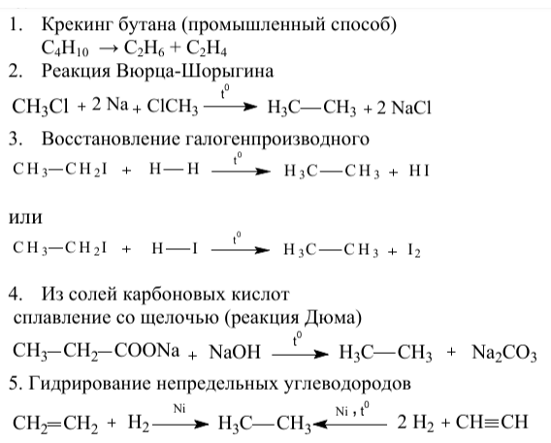

2. Рассчитать плотность газа, имеющего среднюю молекулярную массу 64, при 60ºС и давлении 3 атм.
Решение.
Дано:
М = 64
Т = 60 + 273 = 333 К
Р=3·×1,013·10⁵ =3,039·10⁵ Па

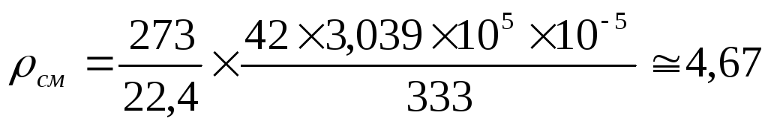

Ответ: 4,67 кг/м³.

3. Газовая смесь получена из 95 м³ пропана и 23 м³ этана. Плотности пропана и этана равны 2,0037 кг/м³ и 1, 3560 кг/м³соответственно. Выразить состав смеси в объемных и массовых долях.
Решение. Найдем общий объем смеси: V = 95 + 23 = 118 м³.
Объемная доля пропана 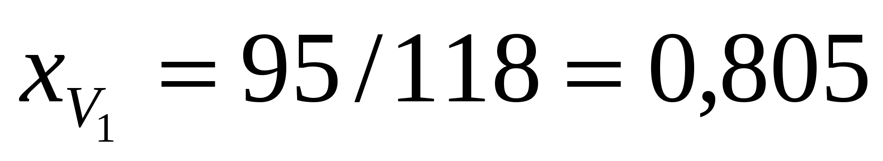, этана 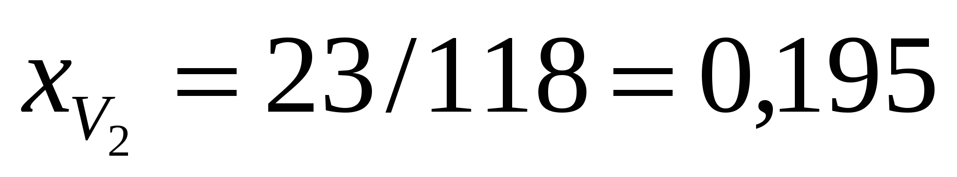.
Массовые доли компонентов будут равны:
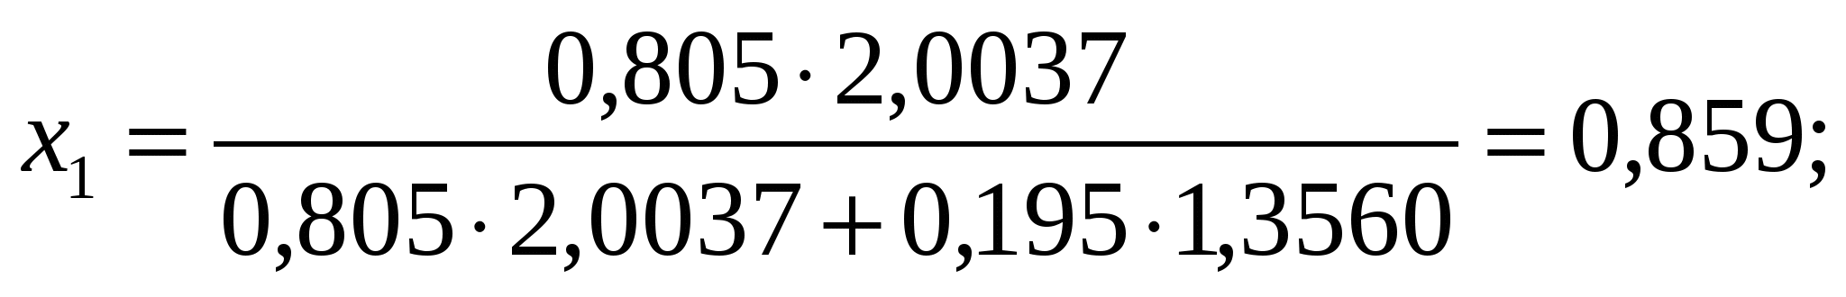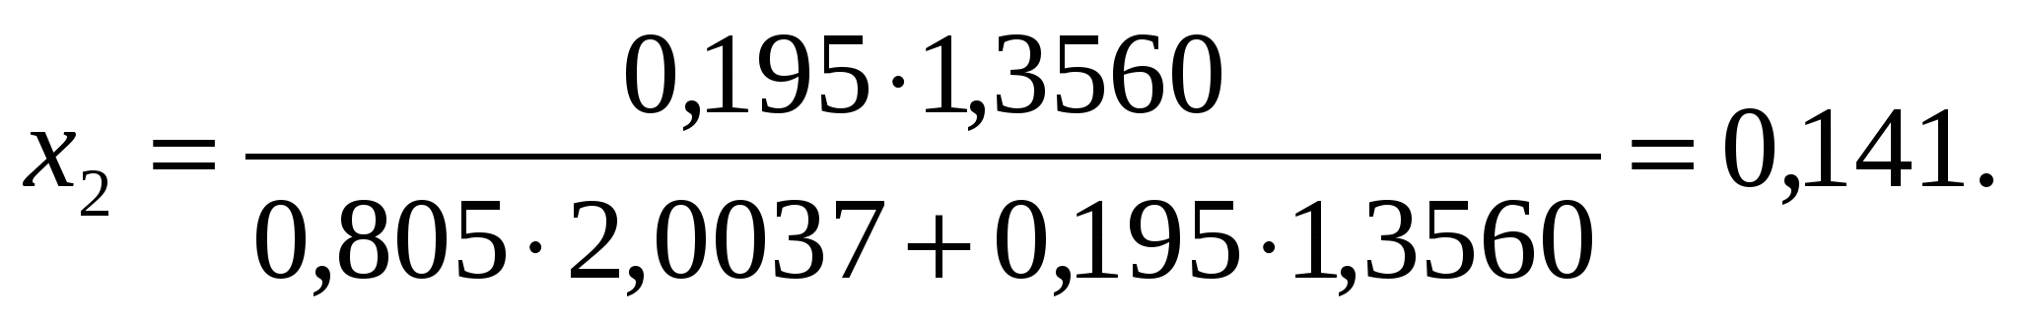

3. Рассчитать среднюю молекулярную массу фракции со средней температурой кипения 118ºС.
Решение.
Используем формулу Б.М. Войнова:
М_{ср} = 60 +0,3×t_{ср} + 0,001×t_{ср}² = 60 + 0,3×118 + 0,001×118² = 109,3.
где t_{ср} — средняя температура кипения, определяемая по данным стандартной разгонки.

При каталитическом крекинге масляной фракции получены продукты:
 | Массовое содержание, % | Молярная масса, кг/кмоль
Газ | 11,2 | 32
Бензин | 32,7 | 105
Легкий газойль | 36,9 | 218
Тяжелый газойль | 19,2 | 370
Определить молярные доли компонентов.

4. Смешали 27 кг масляной фракции I () и 63 кг масляной фракции II (). Определить молярную массу смеси.
Решение. Найдем плотность для фракции I:
для фракции II
определим молярную массу каждой фракции:
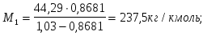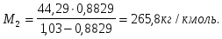
Зная количество фракций, определим их массовые доли:
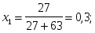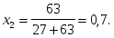
Молярная масса смеси
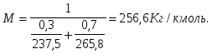

Примерные темы рефератов

- Значение нефтегазового комплекса в мировой экономике. Основные нефтедобывающие страны мира. Добыча нефти в России.
- Углубление переработки нефти – актуальная проблема мировой и отечественной нефтепереработки.
- Особенности нефти как сырья процессов перегонки.
- Новые направления использования горючих ископаемых
- Характеристика отечественных установок АТ и АВТ. Совершенствование контактных устройств ректификационных колонн.
- Совершенствование технологических схем атмосферной перегонки нефти.
- Совершенствование технологии вакуумной и глубоковакуумной перегонки мазута.
- Классификация химических процессов переработки нефтяного сырья. Характеристика нефтяных остатков.
- Химизм газофазного термолиза нефтяного сырья.
- Совершенствование установок замедленного коксования. Особенности технологии производства игольчатого кокса.
- Процессы получения нефтяных пеков термоконденсацией остатков.
- Новые процессы термоадсорбционной деасфальтизации и деметаллизации нефтяных остатков.
- Классификация каталитических процессов нефтепереработки по типу катализа. Сущность катализа. Требования к катализаторам.
- Основные тенденции и современные проблемы производства высококачественных моторных топлив.
- Современные гидрокаталитические процессы переработки нефтяных дистиллятов и остатков. Физико-химические основы. Совершенствование катализаторов.
- Промышленные процессы гидрообессеривания дистиллятных фракций.
- Процессы селективного гидрокрекинга (гидродепарафинизация дизтоплива и масел).
- Технология производства фурановых смол. Исходные продукты. Производство смол и пластических масс на основе фурфурола.
- Производство смол и пластических масс на основе фурфурола и ацетона.
- Получение синтез газа (катализаторы). Продукты синтеза и их переработка.
- Особенности нефтехимических процессов. Многообразие процессов получения одного и того же вещества.

7 Оценочные средства для проведения промежуточной аттестации
а) Планируемые результаты обучения и оценочные средства для проведения промежуточной аттестации:
Структурный элемент  компетенции | Планируемые результаты обучения | Оценочные средства
ОПК-3 готовностью использовать знания о строении вещества, природе химической связи в различных классах химических соединений для понимания свойств материалов и механизма химических процессов, протекающих в окружающем мире

Знать | - химический состав нефти; ее свойства, реакции, лежащие в основе процессов химической технологии топлива и углеродных материалов;  - состав и свойства сырья, катализаторов и получаемых продуктов  - химию и термодинамическое описание основных процессов переработки природных энергоносителей и получения целевых продуктов | - Гипотезы происхождения нефти;  - Компонентный состав нефти и других углеводородных систем природного и  техногенного происхождения  - Кислородсодержащие соединения нефти. Влияние кислородсодержащих соединений нефти на свойства нефтепродуктов.  - Как влияют низкие температуры на нефтяное сырьё?  - Детонация. Октановое и цетановое число.  - Что такое относительная плотность нефти?  - Нефть как дисперсная система. Причины и источники образования частиц в нефти.  - Классификация нефтяных дисперсных систем на основе классических признаков дисперсного состояния: по степени дисперсности, агрегатному состоянию дисперсной фазы и дисперсионной среды и характеру молекулярных взаимодействий на границе раздела фаз.  - Почему молекулярная масса нефти или нефтепродуктов – усреднённая величина?
Уметь | - использовать знания о прочности связей в молекулах углеводородов различных классов, строений и гомологических рядов в установлении химизма и механизма химических реакций  - прогнозировать качество получаемых продуктов, объяснять особенности и закономерности процессов, выбирать наиболее благоприятные условия его протекания;  - выполнять необходимые расчеты; | - Перечислите основные физические свойства нефтяного сырья. По каким признакам можно отличить между собой нефти разных месторождений  - Напишите формулы неуглеводородных и углеводородных компонентов нефтяного газа  - Напишите формулы строения углеводородов, которые могут находиться в нефти и содержат 5 атомов углерода в молекуле.  - Из природного газа объемом 40 л (н.у.) получили хлорметан массой 30,3 г. Определите объемную долю метана в природном газе  - определение плотности нефти в лабораторных условиях. Какие требования предъявляются к температуре определения?  - Вычислите среднюю молекулярную массу легких фракций растворенных в бензоле концентрацией 20%, если понижение температуры замерзания раствора равна 20, а криоскопическая константа для бензола Ккр = 5,12.
Владеть | - навыками химико-технологических расчетов на основе знаний о кинетике, термодинамике и механизме химических реакций, лежащих в основе промышленных процессов переработки горючих ископаемых  - навыками проведения экспериментального исследования в области химии и химической технологии топлива; | - При крекинге нефти образуется этилен, который можно использовать для получения уксусной кислоты. Приведите уравнения соответствующих реакций.  - Основными процессами, протекающими при ароматизации нефти (каталитический риформинг), является дегидрирование нафтенов и циклизация алканов с одновременным дегидрированием. Составьте схемы образования этими способами: а) бензола; б) толуола.
ПК-4 способностью принимать конкретные технические решения при разработке технологических процессов, выбирать технические средства и технологии с учетом экологических последствий их применения

Знать | - назначение основных процессов переработки газового и нефтяного сырья,  - ГОСТы по методам исследования нефти и нефтепродуктов  - цель технологических процессов;  - химизм процессов;  - катализаторы и механизм их действия;  - основные технологические параметры процессов;  - принципиальные технологические схемы процессов;  - физико-химические свойства нефти и ее поведение в процессах переработки. | - Приведите уравнения реакций, необходимых для превращений:  а) гексан → бензол → циклогексан  - Как связаны динамическая и кинематическая вязкости жидкости? Как зависит вязкость углеводорода от его молекулярной массы? Какой класс углеводородов нефти имеет наименьшую (наибольшую) вязкость?  - Можно ли представить химическими уравнениями процессы происходящие: а) при перегонке нефти; б) при крекинге нефти. Дайте обоснованный ответ.  - Чем отличается крекинг от пиролиза? Что такое каталитический риформинг?  - Методы разделения многокомпонентных нефтяных систем и исследования нефти  и нефтепродуктов;  - Для каких технологических процессов необходимо знать значение средней молекулярной массы?  - Октановое и цетановое число. Их зависимость от строеуглеводородов. Методы определения
Уметь | - на основании теоретических предпосылок определять влияние технологических факторов на протекание процессов химической технологии топлива и углеродных материалов  - выбирать метод переработки  - выполнять расчеты ХТП переработки природных энергоносителей, составлять материальные и тепловые балансы  - обосновывать принятие конкретного технологического решения при разработке технологических процессов;  - проводить анализ различных вариантов технологического процесса, прогнозировать последствия; выбирать рациональную схему производства заданного продукта. | - Основными процессами, протекающими при ароматизации нефти (каталитический риформинг), является дегидрирование нафтенов и циклизация алканов с одновременным дегидрированием. Составьте схемы образования этими способами: а) бензола; б) толуола  - Для пропана рассчитайте плотность в г/л (н.у.) и плотность по воздуху (н.у.).  - Смесь состоит из 60 кг н-пентана, 40 кг н-гексана и 20 кг н-гептана. Определите среднюю молекулярную массу смеси и среднюю температуру ее кипения.  - При каталитическом крекинге масляной фракции получены продукты:  Определить молярные доли компонентов.
   | Массовое содержание, % | Молярная масса, кг/кмоль
  Газ | 11,2 | 32
  Бензин | 32,7 | 105
  Легкий газойль | 36,9 | 218
  Тяжелый газойль | 19,2 | 370
Владеть | - навыками практических расчетов при исследовании реальных химических процессов переработки природных энергоносителей;  - методами оценки качественных показателей продуктов переработки нефти  - знаниями о процессах подготовки нефтяного сырья к дальнейшей переработке;  - знаниями о процессах термических и каталитических процессов переработки глубокой переработки нефтяного сырья  - химизмом и механизмом превращения углеводородов в процессах переработки нефтяного сырья  - навыками работы на лабораторных установках. | - При дегидрировании бутана объемом 10 л выделилось 20 л водорода. Установите молекулярную формулу образовавшегося продукта. Объемы газов измерены при одинаковых условиях  - Провести оценку нефти с точки зрения ее классификации (ГОСТ Р 51858-2002)и переработки с получением нефтепродуктов, используя следующие данные:  массовая доля серы, % - 1,9;  плотность при 20°С, кг/м³ – 873;  массовая доля воды, %, не более – 0,5;  концентрация хлористых солей, мг/дм³ , не более – 150;  содержание механических примесей, %, не более – 0,04;  давление насыщенных паров, мм.рт.ст. – 405;  массовая доля сероводорода, ppm, не более – 15;  массовая доля метил- иэтилмеркаптанов, ppm, не более – 74;  выход фракции до 200⁰С -20%;  выход фракции до 300⁰С -40%.  - Температурный интервал перегонки авиационных бензинов находится в пределах от 400С до 1800С. Назовите содержащиеся в них алканы исходя из температур кипения линейных изомеров  - Какая вязкость определяется экспериментально с помощью вискозиметров Оствальда или Пинкевича?  - Объясните физическую сущность метода газовой хроматографии.

Список вопросов к экзамену

- Роль нефти и газа в современном мире. Современные мировые тенденции в добыче нефти и газа.
- Современные представления о происхождении нефти и природного газа.
- Неорганическая концепция происхождения нефти и газа. Теория о биогенном происхождении нефти.
- Классификация нефти. Химическая классификация. Классификация нефти по: плотности, выходу светлых фракций, содержанию серы, смолисто-асфальтеновых веществ, твердых углеводородов. Классификация по массовому содержанию алканов, циклоалканов и аренов.
- Технологическая классификация. Классификация по физико-химическим свойствам, степени подготовки, содержанию сероводорода и легких меркаптанов. Классы, типы, группы и виды нефти.
- Химический состав нефти. Углеводороды нефти. Алканы. Газообразные, жидкие и твердые алканы. Циклоалканы. Содержание в нефтях. Основные физические и химические свойства. Склонность низших алканов к образованию газовых гидратов. Превращения в процессах нефтепереработки.
- Ароматические углеводороды нефти. Основные физические и химические свойства. Реакции электрофильного замещения в бензольном ядре. Содержание ароматическх углеводородов в нефтях и закономерности их распределения по фракциям нефти.
- Гетероатомные соединения нефти. Серосодержащие соединения. Общее содержание и формы нахождения серы в нефти. Меркаптаны . Диалкилсульфиды. Диалкилдисульфиды. Другие серосодержащие соединения нефти. Распределение серосодержащих соединений по фракциям при перегонке нефти.
- Связь количества серы с типом нефтей. Влияние серосодержащих соединений на свойства нефтяных топлив и процессы нефтепереработки. Гидрогенизационные процессы облагораживания нефтяных фракций.
- Азотсодержащие соединения. Азотистые соединения нефти. Распределение азотсодержащих соединений по фракциям при перегонке нефти. Влияние азотсодержащих соединений на свойства нефтяных топлив и процессы нефтепереработки.
- Кислородсодержащие соединения. Нефтяные кислоты и фенолы. Схема их выделения, содержание в нефти и нефтяных фракциях. Физико-химические свойства нефтяных кислот. Влияние кислородсодержащих соединений на свойства нефтепродуктов.
- Смолисто-асфальтеновые вещества в нефти. Состав смолисто-асфальтеновых веществ (САВ) нефти (асфальтены, смолы), их строение, свойства. Схема выделения САВ из нефти.
- Распределение асфальтенов в нефтях, а также по фракциям при перегонке нефти. Влияние САВ на процессы нефтепереработки и свойства нефтепродуктов.
- Минеральные компоненты нефти. Металлы, входящие в состав нефти. Формы их связи с органическими веществами: порфириновые комплексы ванадия и никеля; комплексы металлов с асфальтенами.
- Основные физические свойства нефти. Плотность. Вязкость и вязкостно-температурные свойства. Молекулярная масса.
- Температуры кипения нефтяных фракций. Температура кипения при нестандартных давлениях. Давление насыщенных паров. Температура вспышки. Температура самовоспламенения.
- Тепловые свойства нефти: теплоемкость, теплота испарения (парообразования), энтальпия (теплосодержание), теплота сгорания (теплотворная способность).
- Низкотемпературные свойства нефти: температура помутнения, температура застывания, температура начала кристаллизации.
- Оптические свойства нефти. Цвет. Коэффициент (показатель) преломления. Оптическая активность. Молекулярная рефракция. Дисперсия.
- Современные представления о строении нефтяных дисперсных систем. Поверхность раздела фаз и поверхностные явления в нефтяных дисперсных системах. Поверхностно-активные компоненты нефти, роль асфальтенов при образовании ассоциатов. Устойчивость нефтяных дисперсных систем.
- Водонефтяные дисперсионные системы. Водонефтяные эмульсии. Эмульгаторы нефти. Устойчивость водонефтяных эмульсий. Методы разрушения водонефтяных эмульсий. Механический и термохимический методы. Деэмульгаторы нефти.
- Физико-химические методы исследования нефти. Определение элементного и фракционного состава. Общая методика анализа нефтей. Фракционный состав нефтей.
- Атмосферная и вакуумная перегонка нефтей. Разделение нефтяных фракций методом жидкостно-адсорбционной хроматографии .
- Современные методы анализа и идентификации химических веществ. Качественный и количественный анализ. Спектроскопические методы исследования (ЯМР-, ИК-, УФ-спектроскопия), хроматография, рефрактометрия.
- Процессы переработки нефти. Схемы переработки
- Термические процессы: пиролиз, термический креки нг, висбрекинг, получение технического углерода и битума.
- Каталитические процессы: каталитический крекинг, каталитический гидрокрекинг, каталитический риформинг, каталитическая изомеризация пентан -гексановой фракции бензинов
- Классификация товарных нефтепродуктов: моторные топлива, энергетические топлива, нефтяные масла, углеродные и вяжущие материалы, нефтехимическое сырье, нефтепродукты специального назначения. Основные критерии качества нефтепродуктов.
- Бензины. Требования и показатели качества автомобильных бензинов. Основные технологические процессы производства бензинов. Углеводородный состав бензиновых фракций различных процессов переработки нефти. Типовой состав бензинов.
- Дизельное топливо. Состав, требования к качеству и свойства дизельного топлива
- Тяжелые нефтяные фракции. Нефтяные масла. Состав, получение, классификация, физико-эксплуатационные показатели качества. Гидрогенизационные процессы в технологии производства нефтяных масел. Гудрон.

б) Порядок проведения промежуточной аттестации, показатели и критерии оценивания:
Промежуточная аттестация по дисциплине «Химическая технология нефти и высокомолекулярных соединений» включает теоретические вопросы, позволяющие оценить уровень усвоения обучающимися знаний, и практические задания, выявляющие степень сформированности умений и владений, проводится в форме экзамена.

Экзамен по данной дисциплине проводится в устной форме по экзаменационным билетам, каждый из которых включает 2 теоретических вопроса и одно практическое задание.
Показатели и критерии оценивания экзамена:
– на оценку «отлично» (5 баллов) –обучающийся демонстрирует высокий уровень сформированности компетенций, высокий уровень знаний не только на уровне воспроизведения и объяснения информации, но и интеллектуальные навыки решения проблем и задач:
- дается комплексная оценка предложенной ситуации;
- демонстрируются глубокие знания теоретического материала и умение их применять;
- последовательное, правильное выполнение всех практических заданий;
- умение обоснованно излагать свои мысли, делать необходимые выводы.

– на оценку «хорошо» (4 балла) – обучающийся демонстрирует средний уровень сформированности компетенций:
- дается комплексная оценка предложенной ситуации;
- демонстрируются достаточные знания теоретического материала и умение их применять; но допускаются незначительные ошибки, неточности
- выполнение всех практических заданий; возможны единичные ошибки, исправляемые самим студентом после замечания преподавателя;
- затруднения при аналитических операциях, переносе знаний и умений на новые, нестандартные ситуации.
.
– на оценку «удовлетворительно» (3 балла) – обучающийся демонстрирует пороговый уровень сформированности компетенций:
- затруднения с комплексной оценкой предложенной ситуации;
- неполное теоретическое обоснование, требующее наводящих вопросов преподавателя;
- выполнение заданий при подсказке преподавателя;
- затруднения в формулировке выводов.

– на оценку «неудовлетворительно» (2 балла и ниже) -обучающийся не может показать знания на уровне воспроизведения и объяснения информации
- неправильная оценка предложенной ситуации;
- отсутствие теоретического обоснования выполнения заданий.

8 Учебно-методическое и информационное обеспечение дисциплины

а) Основная литература:
1. Рябов В. Д. Химия нефти и газа[Электрон.ресурс]: Учебное пособие / В.Д. Рябов. - 2-e изд., испр. и доп. - М.: ИД ФОРУМ: НИЦ ИНФРА-М, 2014. - 336 с.: 60x90 1/16. - (Высшее образование). Электронно-библиотечная система <<ИНФ.-М>> – Режим доступа : http://znanium.com/bookread2.php?book=423151 - ISBN 978-5-8199-0567-8
2. Неведров, А.В. Химия природных энергоносителей [Электрон.ресурс]: учебное пособие / А.В. Неведров, Е.В. Васильева, А.В. Папин. — Кемерово : КузГТУ имени Т.Ф. Горбачева, 2019. — 165 с. — ISBN 978-5-00137-054-3. — Текст : электронный // Электронно-библиотечная система «Лань» : [сайт]. — URL: https://e.lanbook.com/book/122219 — Режим доступа: для авториз. пользователей.
3.Карташевич А. Н. Топливо, смазочные материалы и технические жидкости [Электрон-ный ресурс]: учебное пособие / Карташевич А. Н., Товстыка В. С., Гордеенко А. В. - М.: НИЦ ИНФРА-М, Нов. знание, 2016. - 420 с.: 60x90 1/16. - (Переплёт 7БЦ). - Режим досту-па: http://znanium.com/bookread2.php?book=557129 . - Загл. с экрана. - ISBN 978-5-16-010298-6.

б) Дополнительная литература:
1. Бардик Д.Л. Нефтехимия : [пер.с англ.]. - 3-е изд.,перераб.и доп. [Текст]:- М. : Олимп-Бизнес, 2005. - 481с. : ил.,табл.- .- ISBN 978-5-9693-0046-0
2. Алексеенко В.Н. Геохимические методы поисков месторождений полезных ископаемых [Текст] : учебник. - 2-е изд., перераб. доп. - М. : Логос, 2000. - 353 с. : ил. - ISBN 5884390416.
3.Иванова Т. Е. Химическая термодинамика и ее применение в нефтегазовом деле [Электронный ресурс] : учебное пособие / Т. Е. Иванова. — Электрон. дан. — Тюмень : ТюмГНГУ, 2014. — 146 с. — Режим доступа: https://e.lanbook.com/book/64510 . — Загл. с экрана.
4.Орловская Н. Ф. Совершенствование переработки нефтей севера Красноярского края на малых нефтеперерабатывающих заводах [Электронный ресурс] : монография / Н. Ф. Орловская, И. В. Надейкин, Е. Д. Агафонов. - Красноярск: Сиб. федер. ун-т, 2013. - 135 с. - Режим доступа: http://znanium.com/bookread2.php?book=492786 . - Загл. с экрана. - ISBN 978-5-7638-2763-7.
5.Закгейм А. Ю. Общая химическая технология: введение в моделирование химико-технологических процессов [Электронный ресурс] : учеб. пособие / А. Ю. Закгейм. - 3-е изд., перераб. и доп. - М.: Логос, 2012. - 304 с. - (Новая университетская библиотека). - Режим доступа: http://znanium.com/bookread2.php?book=468690 . - Загл. с экрана. - ISBN 978-5-98704-497-1.
6.Теоретические основы химико-технологических процессов [Электронный ресурс] : учебное пособие / А. Н. Смирнов, С. А. Крылова, В. И. Сысоев ; МГТУ. - Магнитогорск : МГТУ, 2018. - 1 электрон. опт. диск (CD-ROM). - Режим доступа: https://magtu.informsystema.ru/uploader/fileUpload?name=3515.pdf&show=dcatalogues/1/1514321/3515.pdf&view=true . - Макрообъект. - ISBN 978-5-9967-1095-9.

в) Методические указания:
- Химические процессы в реакторах [Текст]: учеб. пособие /А.Н. Смирнов, С.А. Крылова, В.И. Сысоев. Магнитогорск: Изд-во Магнитогорск. гос. техн. ун-та им. Г.И. Носова, 2016. 125 с. 10 шт.
- Теоретические основы химической технологии [Текст]: учеб. пособие /А.Н. Смирнов, С.А. Крылова, В.И. Сысоев. Магнитогорск: Изд-во Магнитогорск. гос. техн. ун-та им. Г.И. Носова, 2018. 61 с
г) Программное обеспечение и Интернет-ресурсы:
Программное обеспечение

Наименование ПО | № договора | Срок действия лицензии
MS Windows 7 Professional(для классов) | Д-1227-18 от 08.10.2018 | 11.10.2021
MS Office 2007 Professional | № 135 от 17.09.2007 | бессрочно
7Zip | свободно распространяемое ПО | бессрочно
FAR Manager | свободно распространяемое ПО | бессрочно
Профессиональные базы данных и информационные справочные системы
Название курса |  | Ссылка
Электронная база периодических изданий East View Information Services, ООО «ИВИС» |  | https://dlib.eastview.com/
Национальная информационно-аналитическая система – Российский индекс научного цитирования (РИНЦ) |  | URL: https://elibrary.ru/project_risc.asp
Поисковая система Академия Google (Google Scholar) |  | URL: https://scholar.google.ru/
Информационная система - Единое окно доступа к информационным ресурсам |  | URL: http://window.edu.ru/
Электронные ресурсы библиотеки МГТУ им. Г.И. Носова |  | http://magtu.ru:8085/marcweb2/Default.asp
Университетская информационная система РОССИЯ |  | https://uisrussia.msu.ru

9 Материально-техническое обеспечение дисциплины

В соответствии с учебным планом по дисциплине «Химическая технология нефти и высокомолекулярных соединений» предусмотрены следующие виды занятий: лекции, лабораторные работы, самостоятельная работа, консультации, экзамен.
Материально-техническое обеспечение дисциплины включает:
Тип и название аудитории | Оснащение аудитории
Учебные аудитории для проведения занятий лекционного типа аудитория | Мультимедийные средства хранения, передачи и представления информации
Учебная аудитория для проведения лабораторных работ: лаборатория по химической технологии топлива | Оборудование и реактивы для выполнения лабораторных работ:  -муфельные шкафы;  - сушильный шкаф;  - аналитические весы;  - плитки электрические;  - микроскоп электрический МИН-9;  -фото микроскоп отраженного света ПОЛАМР – 312;  - станок для полировки шлифов СШПМ  - химические реактивы, химическая посуда, водяные бани, термометры и т.д.
Учебные аудитории для проведения групповых и индивидуальных консультаций, текущего контроля и промежуточных аттестаций | Доска, мультимидийный проектор, экран
Помещения для самостоятельной работы обучающихся | Персональные компьютеры с пакетом MS Office с выходом в интернет и с доступом в электронную информационно-образовательную среду университета
Помещение для хранения и профилактического обслуживания учебного оборудования | Стеллажи, сейфы для хранения учебного оборудования;  Инструменты для ремонта лабораторного оборудования

Приложение
Методические указания к подготовке реферата, доклада и презентации

Реферат - письменная работа студента объемом 10-18 печатных страниц. В реферате дается краткое изложение сущности какого-либо вопроса, темы на основе нескольких первоисточников.
Реферат должен содержать основные фактические сведения и выводы по рассматриваемому вопросу. Помимо реферирования прочитанной литературы, от студента требуется аргументированное изложение собственных мыслей по рассматриваемому вопросу.
Структура реферата:
1. Титульный лист
2. Оглавление
3. Введение. Объем введения составляет 1-2 страницы.
4. Основная часть. В ней логично излагаются главные положения и идеи, содержащихся в изученной литературе. В тексте обязательны ссылки на первоисточники.
5. Заключение. Содержит главные выводы и итоги из текста основной части. В нем отмечается, как выполнены задачи и достигнуты ли цели, сформулированные во введении.
6. Приложение (необязательно). Может включать графики, таблицы, расчеты.
7. Список литературы. Здесь указывается реально использованная для написания реферата литература. Список составляется согласно правилам библиографического описания.

Этапы работы над рефератом
Работу над рефератом можно условно подразделить на три этапа:
1. Подготовительный, включающий изучение предмета исследования.
2. Изложение результатов изучения в виде связного текста.
3. Доклад (устное сообщение) по теме реферата, проиллюстрированное презентацией.
Подготовительный этап
Включает в себя:
- Выбор (формулировку) темы.
- Поиск источников.
- Работа с источниками.
Работу с источниками надо начинать с ознакомительного чтения, т.е. просмотреть текст, выделяя его структурные единицы. При ознакомительном чтении закладками отмечаются те страницы, которые требуют более внимательного изучения. В зависимости от результатов ознакомительного чтения выбирается дальнейший способ работы с источником. Если для разрешения поставленной задачи требуется изучение некоторых фрагментов текста, то используется метод выборочного чтения. Если в книге нет подробного оглавления, следует обратить внимание на предметные и именные указатели. Избранные фрагменты или весь текст (если он целиком имеет отношение к теме) требуют вдумчивого, неторопливого чтения с выделением 1) главного в тексте; 2) основных аргументов; 3) выводов.
Подготовительный этап работы завершается созданием конспекта, фиксирующего основные тезисы и аргументы. Если в конспекте приводятся цитаты, то обязательно должна быть указана ссылка на источник (автор, название, выходные данные, № страниц).

Создание текста реферата

Текст реферата должен подчиняться определенным требованиям: он должен раскрывать тему, обладать связностью и цельностью.
Раскрытие темы предполагает, что в тексте реферата излагается относящийся к теме материал и предлагаются пути решения содержащейся в теме проблемы.
Связность текста предполагает смысловую соотносительность отдельных компонентов, а цельность -смысловую законченность текста.
Изложение материала в тексте должно подчиняться определенному плану - мыслительной схеме, позволяющей контролировать порядок расположения частей текста. Универсальный план научного текста, помимо формулировки темы, предполагает изложение вводного материала, основного текста и заключения.
Требования к введению. Введение - начальная часть текста. Оно имеет своей целью сориентировать читателя в дальнейшем изложении. Во введении аргументируется актуальность исследования, т.е. выявляется практическое и теоретическое значение данного исследования. Далее констатируется, что сделано в данной области предшественниками; перечисляются положения, которые должны быть обоснованы. Введение может также содержать обзор источников или экспериментальных данных, уточнение исходных понятий и терминов, сведения о методах исследования. Во введении обязательно формулируются цель и задачи реферата. Объем введения составляет примерно 10% от общего объема реферата.

Основная часть реферата. Основная часть реферата раскрывает содержание темы. Она наиболее значительна по объему, наиболее значима и ответственна. В ней обосновываются основные тезисы реферата, приводятся развернутые аргументы, предполагаются гипотезы, касающиеся существа обсуждаемого вопроса. Важно проследить, чтобы основная часть не имела форму монолога. Аргументируя собственную позицию, можно и должно анализировать и оценивать позиции различных исследователей, с чем-то соглашаться, чему-то возражать, кого-то опровергать. Установка на диалог позволит избежать некритического заимствования материала из чужих трудов -компиляции. Изложение материала основной части подчиняется собственному плану, что отражается в разделении текста на главы, параграфы, пункты.

Заключение» (ориентировочный объем 1 страница). Формулируются краткие выводы, вытекающие из выполненной работы.

Подготовка презентации

Первый слайд презентации должен содержать тему работы, фамилию, имя и отчество исполнителя, номер учебной группы, учебное заведение.
На втором слайде целесообразно представить цель и краткое содержание презентации.
Последующие слайды необходимо разбить на разделы согласно пунктам плана работы.
На заключительный слайд выносится самое основное, главное из содержания презентации (выводы).
Требования к оформлению слайдов
Для визуального восприятия текст на слайдах презентации должен быть не менее 24 пт, а для заголовков – не менее 34 пт.
Макет презентации должен быть оформлен в строгой цветовой гамме. Фон не должен быть слишком ярким или пестрым. Текст должен хорошо читаться. Одни и те же элементы на разных слайдах должен быть одного цвета.
Каждый слайд должен содержать заголовок. В конце заголовков точка не ставится. В заголовках должен быть отражен вывод из представленной на слайде информации.
На слайде следует помещать не более 5-6 строк и не более 5-7 слов в предложении. Текст на слайдах должен хорошо читаться.
В большинстве случаев на слайде необходимо располагать 1 объект – так он запомнится лучше, чем в группе с другими. Может быть представлено и два объекта, которые докладчик открывает и поясняет по очереди, а затем проводит их сравнительную характеристику.
Пространство слайда (экрана) должно быть максимально использовано, за счет, например, увеличения масштаба рисунка.

Обязательно отредактируйте презентацию после предварительного просмотра (репетиции)!

